## 强学习是弱学习的充要条件如何理解？

讨论后的理解：如果一个概念（分类）可以被多项式算法学习达到弱学习条件，即学习正确率仅比随机猜测好，就一定存在另一个多项式算法可以达到强学习的条件。如果一个概念（分类）可以被多项式算法学习达到强学习条件，即学习正确率很高，就一定存在另一个多项式算法可以达到弱学习的条件。

## 139页更新G（x）系数为什么这么计算，有什么意义？

讨论后的理解：Gm（x）前面的权重系数系数表示弱分类器Gm（x）​在最终强分类器中的重要程度 ,目的在于得到基分类器在最终分类器中所占的权值，系数计算公式如下：



由表达式可知，当em​≤1/2时，am​≥0，并且am ​随着em​的减小而增大，意味着分类误差越小的基本分类器在最终分类器的作用越大，而em​≥1/2则刚好相反，这正好验证了集成学习中每个个体分类器的分类精度必须大于随机猜测（0.5）的前提条件。

## Adaboost算法的迭代次数该怎么选定？

讨论后的理解：一般需要主要包含两方面的考虑因素：正确率、时间。正确率就是分类器的性能指标，即分类正确的样本数与总样本数的比值；时间指的是分类器的效率，按道理说adaboost分类器的弱分类器数目越多分类的效果越好，但弱分类器数目往往决定分类器工作的效率，其数目越多造成adaboost分类器决定样本类别需要更多的时间。

（必填）别人提出的问题的理解（选择几个问题罗列，并给出理解）：

## 8.1.2 为什么误分类样本的权值被放大了exp(2am)倍？

自己的理解：正确分类样本的权值为，误分类的样本权值为。后者比前者，即倍。

## em会出现大于1/2的情况

(1): 在二分类的问题中，因为acc与em互补，可以直接反转继续；而且通常会选择占绝大多数的选项，从而避免大于1/2情况的出现；

(2): 在多分类的问题中，最差的情况会大于1/2。如在N分类问题中，最坏的情况可能是 N-1/N。

## Boost的循环迭代过程中，结果会变差吗：

结果可能会变差，因为每次新的迭代都是在上一次较差的结果增加权重后的情况下继续，模型会更关注分类错误的点，而忽略之前分类正确的点；如果遇到比较难划分的数据，模型可能会导致全局结果变差。

## Adaboost为什么使用指数损失，可不可以使用其他损失函数？

通过8.2分析可知，AdaBoost最基本的性质是它能在学习过程中不断减少训练误差，并且如果满足更严格的条件，AdaBoost的训练误差是以指数速率下降。

不过因为指数损失函数并不是一个很好的损失函数（举例如直接对所有变量进行优化，效果就会比较差）。

如果使用其他损失函数，就是不同的boosting方法，详细见下图。

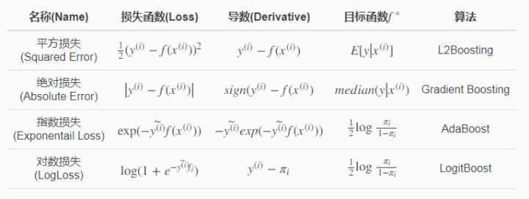

## 139页更新Gx系数为什么这么计算，有什么意义？

AdaBoost是前向分步加法算法的特例。当前向分布加法模型的损失函数采用指数损失函数时，其学习的具体操作等价于AdaBoost算法学习的具体操作。

$$f_{k}(x)=f_{k-1}(x)+α_{k}G_{k}(x)$$

AdaBoost的损失函数为

$$\underset{α,G}{\underset{⏟}{argmin}}\sum_{i=1}^{m}{exp(-y_{i}f_{k}(x))}$$

采用指数损失函数的前向分布算法的损失函数是

$$(α_{k},G_{k}(x))=\underset{α,G}{\underset{⏟}{argmin}}\sum_{i=1}^{m}{exp[(-y_{i})(f_{k-1}(x)+αG(x))]}$$

其中含有与当前优化目标 $α_{k},G_{k}(x)$ 无关的项目，可视为常量。

代入 $G_{k}(x)$ 的计算公式

$$G_{k}(x)=\underset{G}{\underset{⏟}{argmin}}\sum_{i=1}^{m}{w_{ki}^{ }I(y_{i}≠G(x_{i}))}$$

此时对 $α_{ }$ 求导，则得到使损失函数最小的 $α_{k}$

$$α_{k}=\frac{1}{2}log\frac{1-e_{k}}{e_{k}}$$

其中

$$e_{k}=\frac{\sum_{i=1}^{m}{ }w_{ki}^{ }I(y_{i}≠G(x_{i}))}{\sum_{i=1}^{m}{ }w_{ki}^{ }}=\sum_{i=1}^{m}{ }w_{ki}I(y_{i}≠G(x_{i}))$$

## AdaBoost算法使加法模型模型嘛？

是的，模型是由基本分类器组成的加法模型，损失函数是指数函数。

## 前向分步算法得到的基本分类器及其对应的权值是AdaBoost需要的嘛？

是，证明过程见8.3.2.